Игры с водой на открытом воздухе

**Жарко, жарко, нету сил!»**

Воспитатель: Степаненко Л.М.

МДОУ д/c №11 «Тополек»

с. Прасковея

Настало лето – замечательное время года! Можно играть на воздухе, закаляться, в полной мере используя неисчерпаемые возможности природных факторов: свежего воздуха, солнечных лучей и воды. Закаливание важно вообще, для дошкольников – тем более из-за функциональной незрелости их органов и систем. Оно укрепляет организм ребенка, повышает его сопротивляемость, способствует воспитанию силы воли, приучает к дисциплине.

Я хочу поделиться методами закаливания, где надо строго следить за временем проведения процедуры, температурой воды или воздуха, подвижных играх, так как именно активные движения на воздухе оказывают закаливающее воздействие на детей, обеспечивают насыщение крови кислородом, улучшают обмен веществ.

*Подвижная  игра*  –  сознательная  двигательная активность ребенка, предполагающая точное и своевременное выполнение  заданий,  которые  связаны  с обязательными  для  всех  играющих  правилами. Увлекательное содержание и эмоциональная насыщенность игры побуждают дошкольников к определенным умственным и физическим усилиям, а значит, способствуют их развитию в целом. Подвижные игры бывают сюжетными и бессюжетными, могут проводиться с пособиями и без них. Наш рассказ – об играх с водой.

В июне–июле тридцатиградусная жара не редкость, и, если такая погода стоит недели две, а то и три, ситуация становится похожей на описанную Агнией Барто.

Жарко, жарко, нету сил!

Хоть бы дождь поморосил.

Жарко утром, жарко днем,

Влезть бы в речку, в водоем,

Влезть бы в речку, в озерцо,

Вымыть дождиком лицо.

Кто-то стонет: – Ой, умру!.. –

Трудно в сильную жару.

В подобных случаях игры с водой просто незаменимы: вода, обладающая значительной теплоемкостью, оказывает охлаждающее воздействие.. Поэтому многие ДОУ используют  летом плескательные бассейны. А что делать, если и такого бассейна нет?

Я нашла выход из положения в организации *игр* *с водой на прогулке,*для чего используются выносные бассейны, ведра, «брызгалки». («Брызгалки» можно сделать из пол-литровых пластиковых бутылок с отверстиями в крышках. В настоящих пульверизаторах рычаг требует значительных усилий – многие дети просто с ним не справляются: не хватает сил.)

Воду используют теплую, около 30 С. Дети – босиком, в трусиках и панамках. Комплекс включает три–пять игр, в зависимости от возрастной группы, затем дети вытираются и переодеваются.

Предлагаем вниманию коллег описание некоторых игр.

***1.Барсук и дети***

Выбирается «барсук» (барсуков может быть два), он спит в норке, в руках у него «брызгалка». Дети идут к нему с противоположной стороны площадки со словами:

Хоть и жарко, хоть и зной,

Занят весь народ лесной.

Лишь барсук – лентяй изрядный –

Сладко спит в норе прохладной.

Эй, барсук, не спи – вставай!

Всех ребяток поливай!

Барсук просыпается и  брызгает  водой на детей.

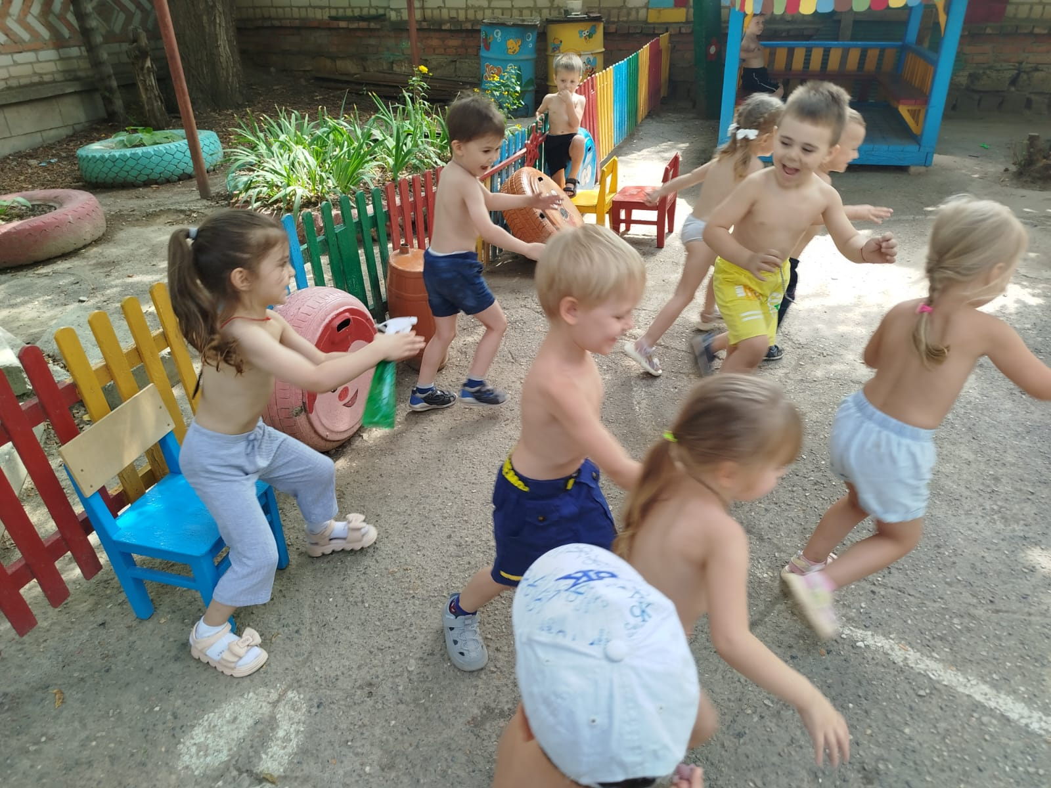

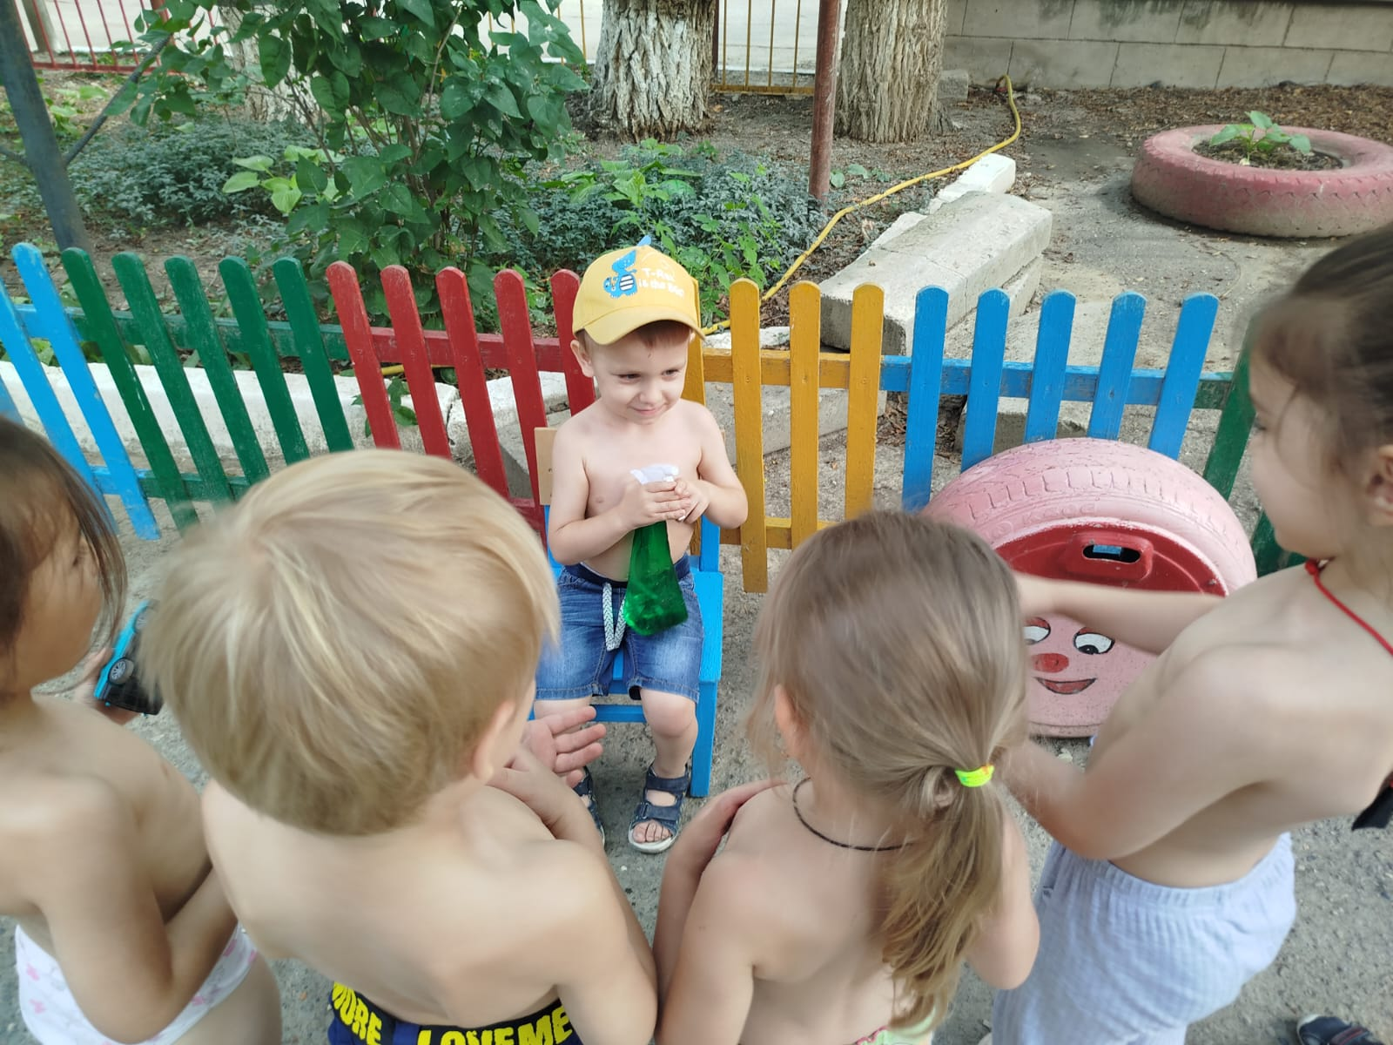

***2.Таня «брызгалку» нашла***

Дети ходят по кругу, одна девочка – в центре. Она выполняет движения, соответствующие словам, которые произносят дети:

По дорожке Таня шла,

Таня «брызгалку» нашла.

Стала Таня выбирать,

Кому «брызгалку» отдать.

Солнце, воздух, луг, цветы,

Брызгать деток будешь ты!

Таня передает «брызгалку» любому игроку из круга, тот брызгает водой на детей – они разбегаются.

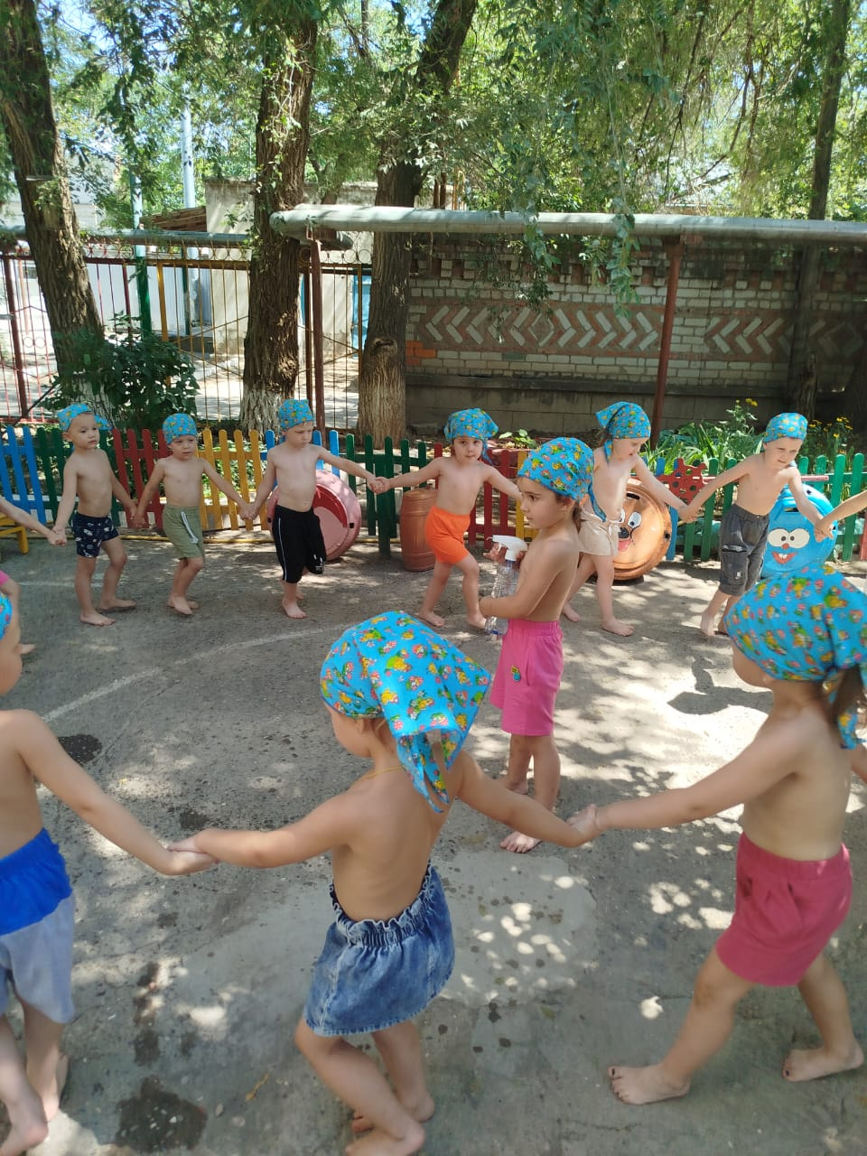

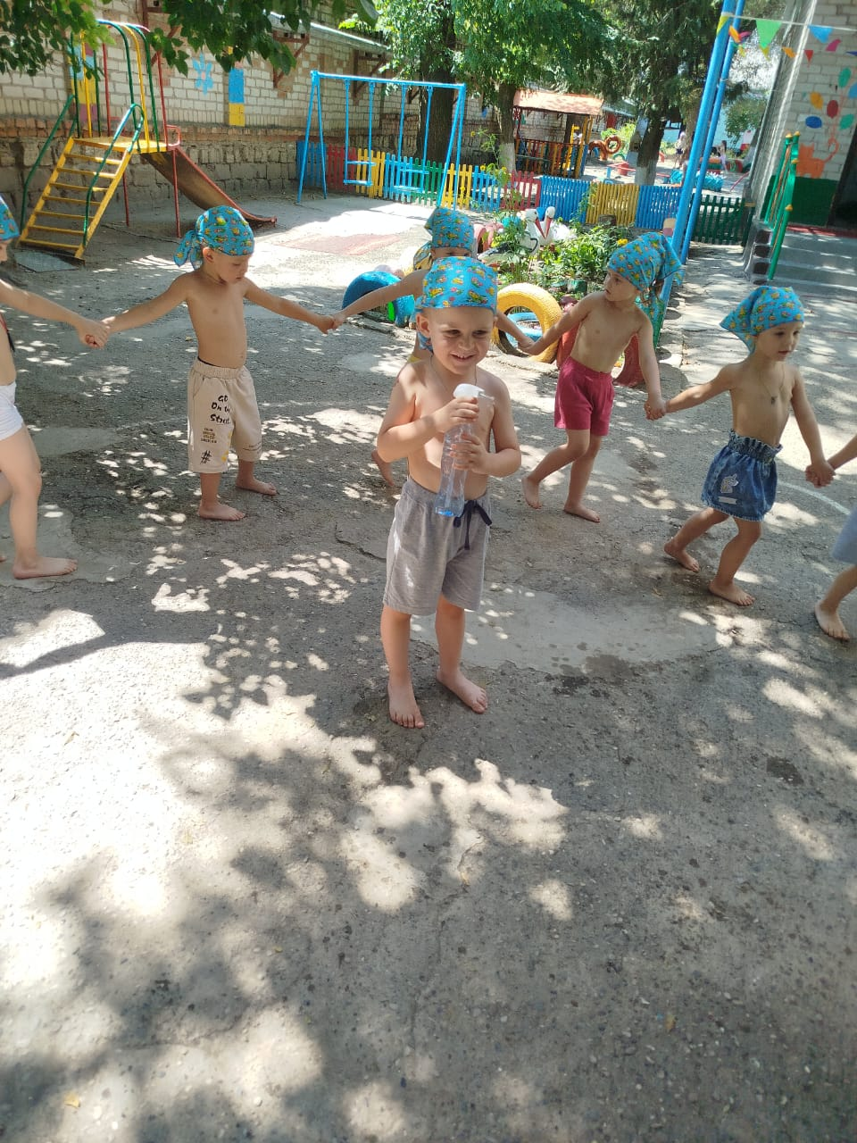

***3.Ай, гу-гу!***

Дети стоят в кругу плечом к плечу. Ведущий идет по кругу и прикрепляет одному из игроков значок «Водяной», затем встает в круг. Все идут вокруг выносного бассейна со словами:

Ай, гу-гу, ай, гу-гу!

Не кружися на лугу.

На лугу-то лужица,

Голова закружится.

Водяной выбегает из круга со словами:

Ой, вода! Ой, вода!

Разбегайтесь кто куда!

Старается забрызгать детей водой из бассейна.

Обычно игры с водой организовываются в конце прогулки вытереть и переодеть детей. Обтирание сухим полотенцем является одновременно массажем и способствует лучшему кровенаполнению кожи.

Игры с водой проводятся с согласия родителей, под контролем врача или старшей медицинской сестры, участке площадки и доставляют дошкольникам много радости

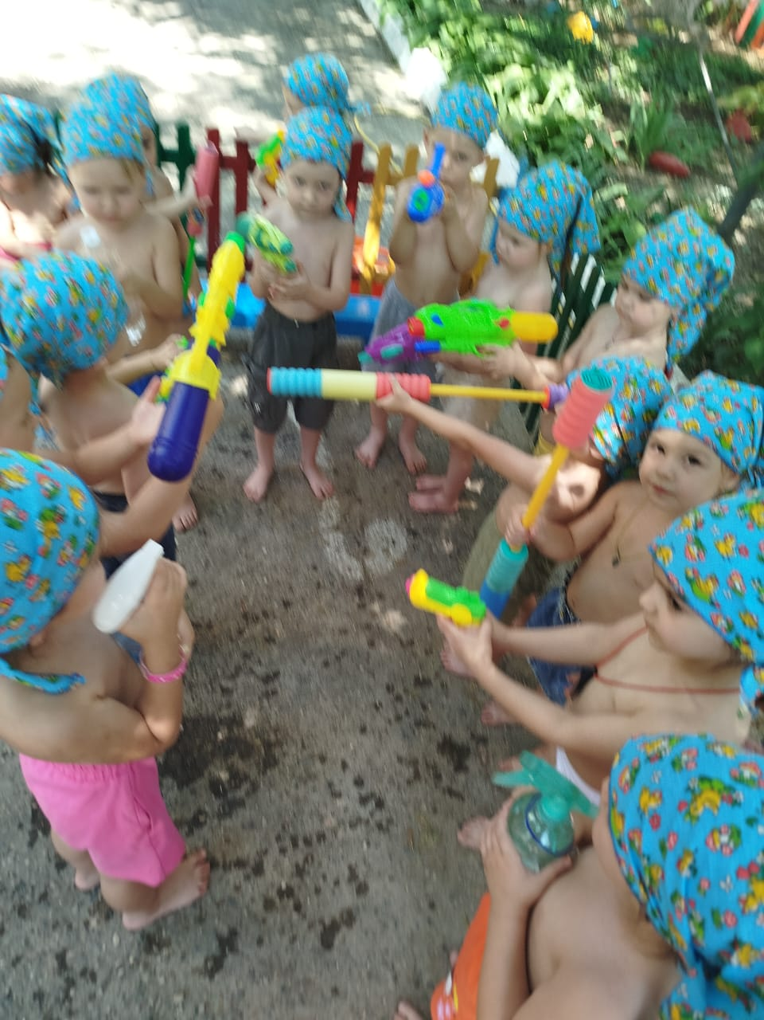

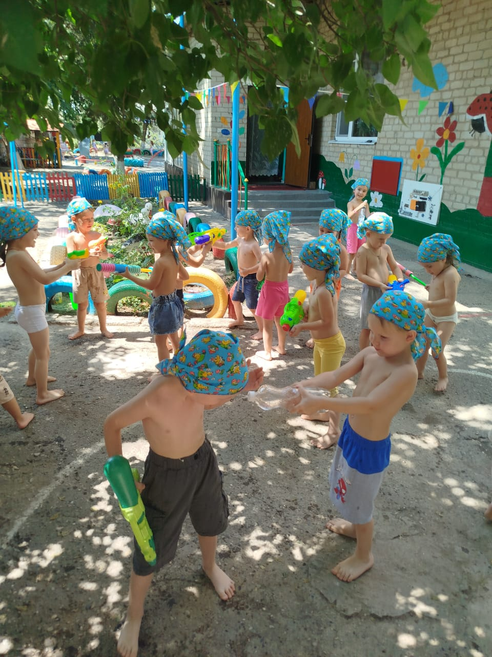

***4.Собери овощи***

Дети делятся на две команды . у каждой команды ведерко.

кто больше принесет овощей.

